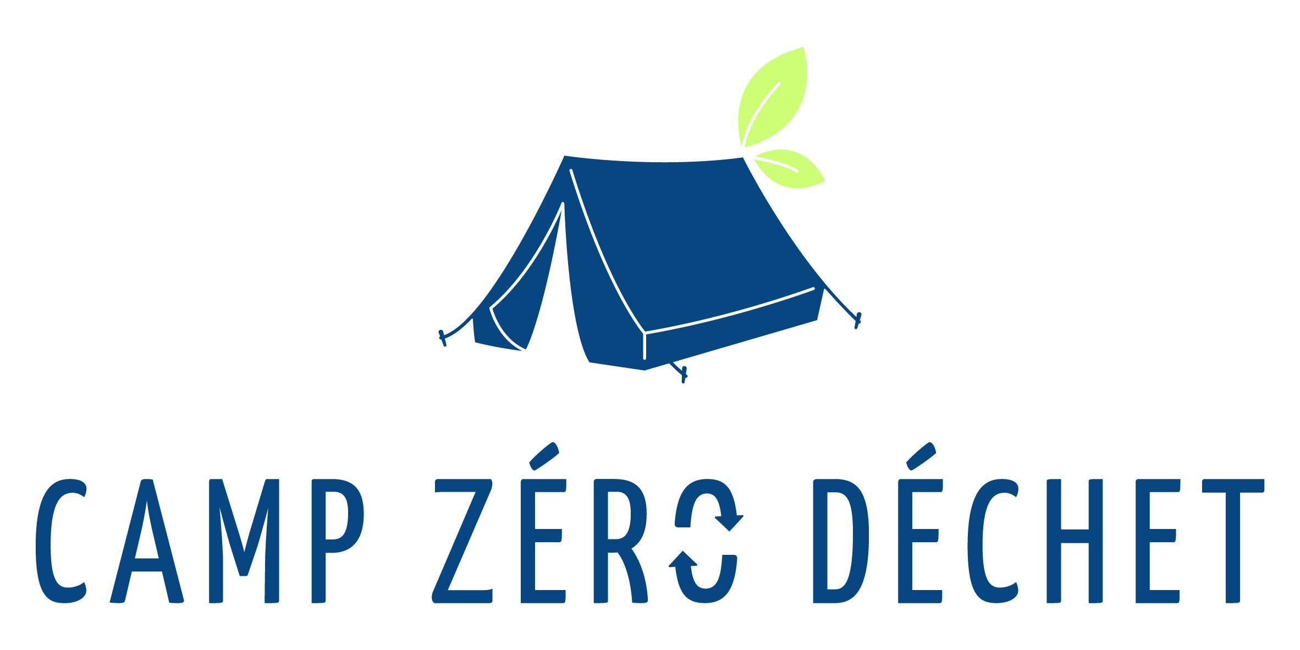

Chers parents,

Afin de poursuivre notre objectif de camp éco-responsable, nous souhaitons faire appel à votre aide dans la confection de nos repas.

Voici un tableau où vous pouvez inscrire ce que vous souhaitez cuisiner pour le camp. Par exemple, des collations (biscuits, cookies, cake, galettes, …), du sirop, de la pâte à tartiner, de la confiture ou gelée, de la compote, jus de fruits, des fruits et/ou des légumes du jardin

Sentez-vous libre de participer ou non.

Un grand merci d’avance pour votre collaboration :-)

NB: merci de remplir le tableau avant le *(date à définir)*

| Prénom de l’enfant | Ce que je fais | Quantité |
| --- | --- | --- |
|  |  |  |
|  |  |  |
|  |  |  |
|  |  |  |
|  |  |  |